**Администрацией поселения приобретена новая водовозная машина.**

[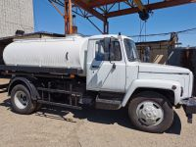](http://www.kamenpos.ru/tinybrowser/fulls/images/zhkkh/2020/01/image002.jpg)Доставка автоцистерной служит быстрым средством перевозки воды для обеспечения нуждающихся в ней тех жителей района, у кого не подведено центральное водоснабжение.  
  
Приобретение очень значимое для каменцев. Предыдущая водовозная машина эксплуатировалась уже много лет, постоянно выходила из строя, что значительно влияло на качество водоснабжения.  
  
Стоимость техники чуть более 2,5 млн. рублей. Источник финансирования – бюджеты Октябрьского района и сельского поселения Каменное.